**Munkaközvetítő**

A feladatomban egy munkaközvetítő iroda rendszerét valósítom meg.

A munkaközvetítő **munkákat** és **cégeket** tárol. A cégekkel megállapodik, hogy milyen munkakörre (rövidítve csak munka) keresnek embert, és arra a munkakörre toboroznak dolgozókat.

A cégekről tároljuk, hogy mi a nevük (ez egyértelműen azonosítja őket, hiszen nem lehet Magyarországon két ugyanolyan nevű cég) és hogy hol van a székhelyük.

A munkakörökről tároljuk, hogy mi a feladatkör megnevezése (pl. virágkötő), melyik cégnél zajlik a munkavégzés, hol kell elvégezni a munkát, illetve a bruttó órabért.

A programban lehetőség van munkát felvennni, törölni, módosítani, illetve a munkákat módosítani. A cégeket is lehet listázni.

**Mockup képek:**

Minden oldal tetején van egy fejléc az app címével (Munkaközvetítő), illetve két gombbal, amik a listázó oldalakra irányítanak.

1. A cégek listázására szolgáló képernyő. Zárójelben láthatjuk a székhelyét is. Ide vezet a *Cégek* gomb a fejlécen.

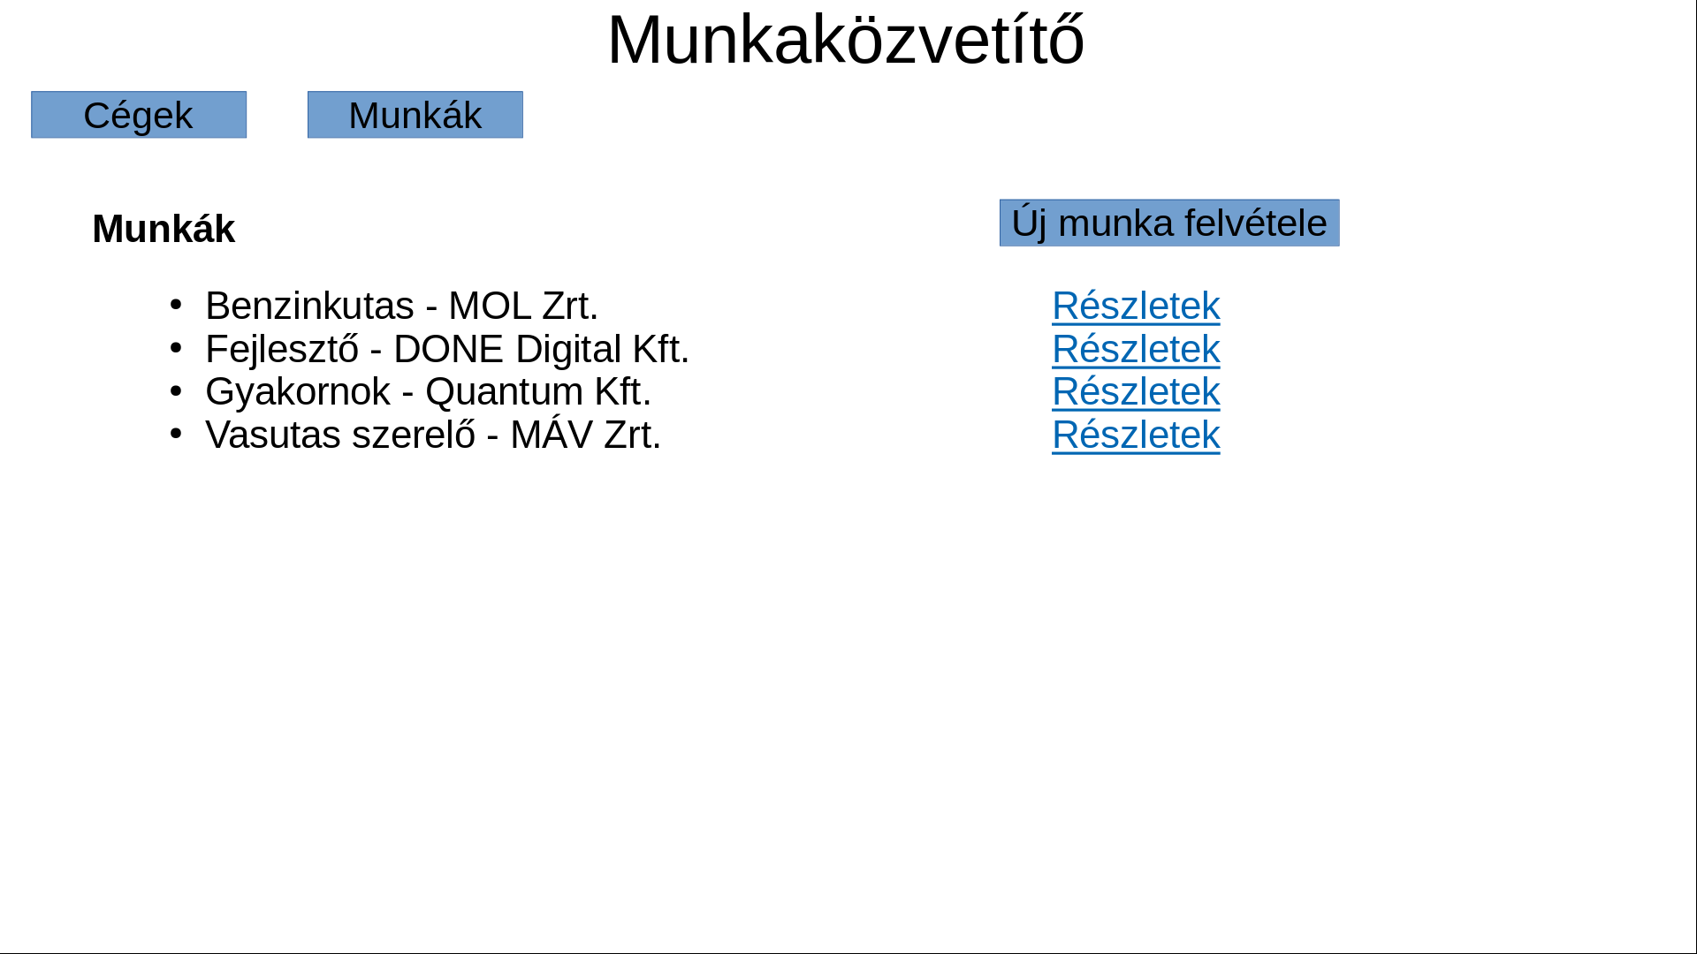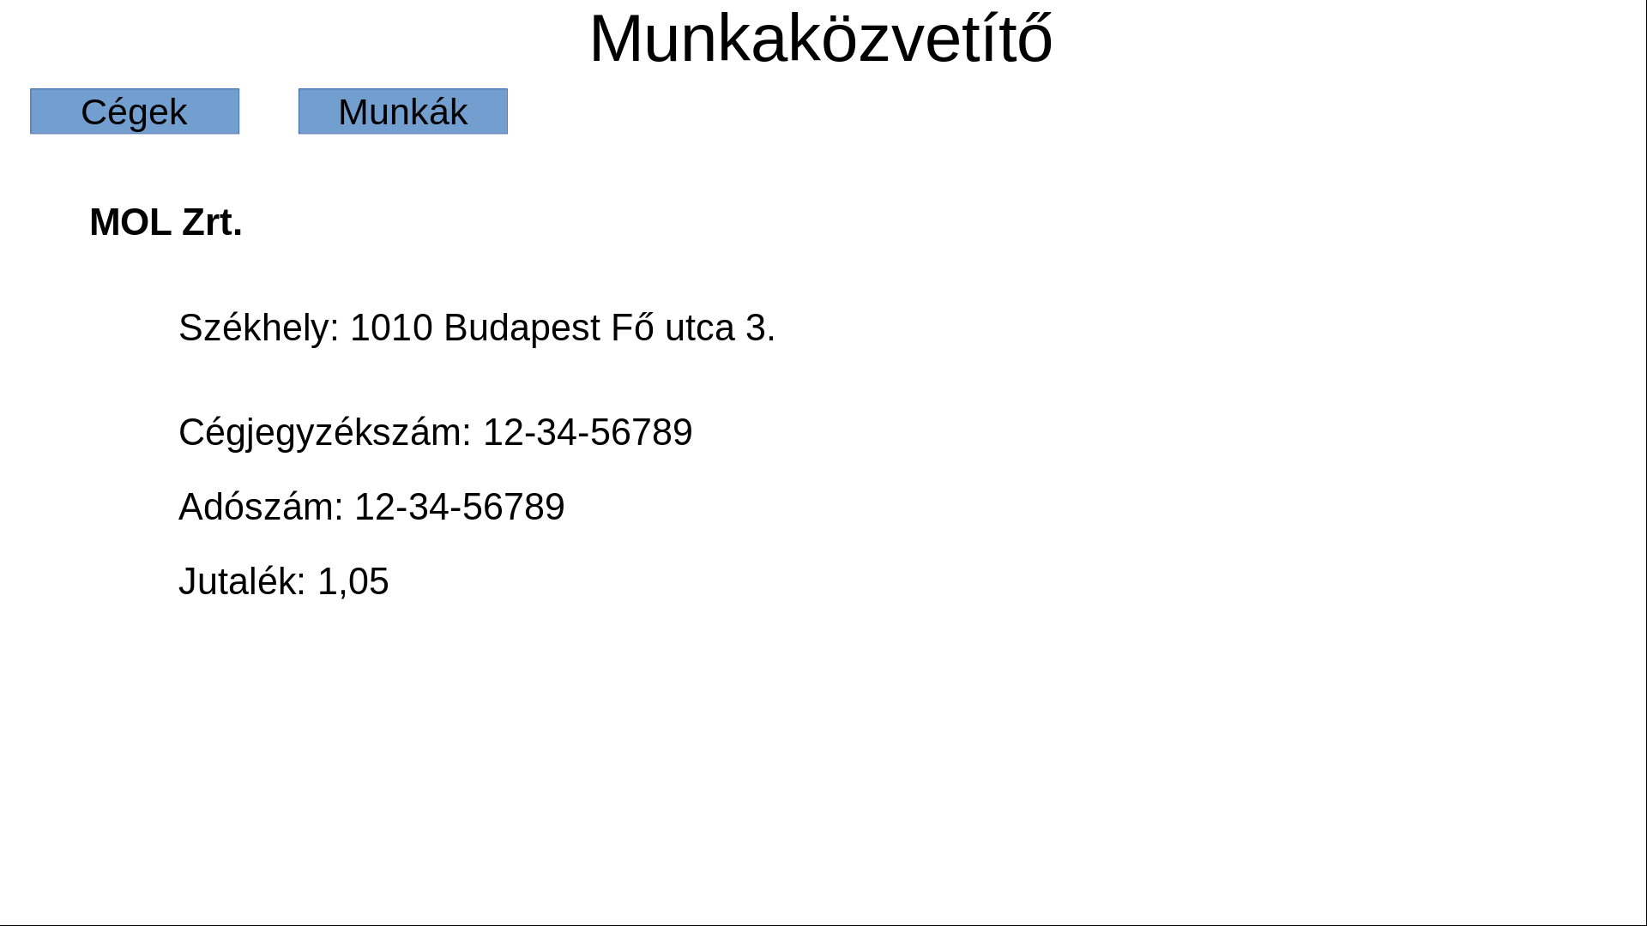2. A munkák listázására szolgáló képernyő. A Részletekre megtekinthetjük az egyes munkák adatait (3. képernyő). Ide vezet a *Munkák* gomb a fejlécen. Az *Új munka felvétele* gomb elvezet a 4. képernyőre, ott lehet új munkát felvenni.

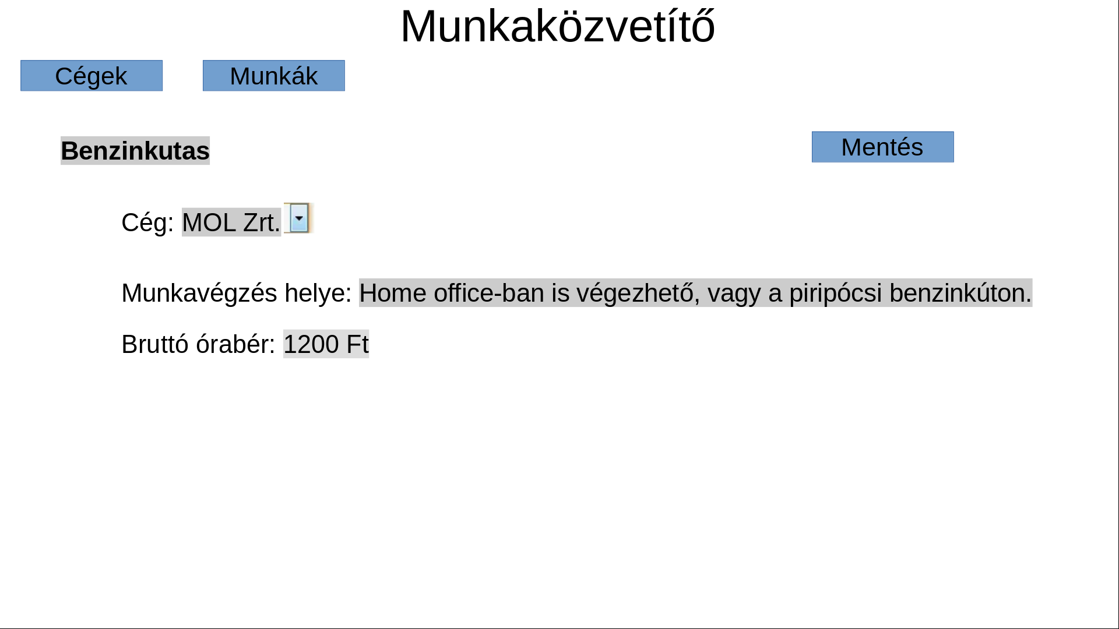3. Munka módosítása. A szürke háttérszín arra utal, hogy azok módosíthatók, be lehet oda írni más értéket, és a Mentés gombra kattintva elmenthetjük a munka adatait. A céget legördülő listából válaszhatjuk ki.

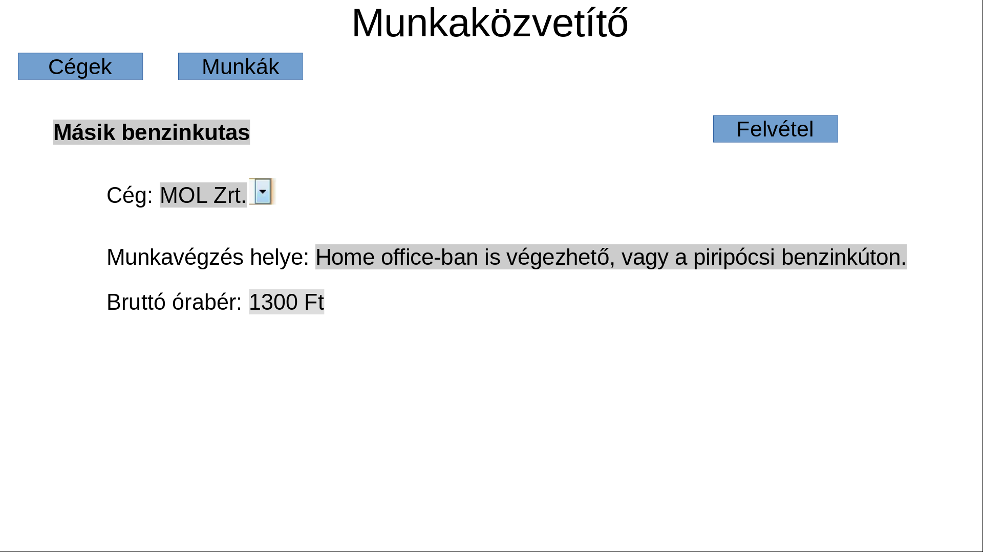4. Új munka felvétele. A szürke háttérszín arra utal, hogy azok megadhatók, be lehet oda írni új értéket, és a Felvétel gombra kattintva felvehetjük az új munkát. A céget legördülő listából válaszhatjuk ki.